Vision zero konferencia Dusseldorf

Otvorenie
- Konferenciu otvoril Prof. Joachim Breuer, z ISSA. Vysvetlil čo vlastne Vision zero znamená, je to stratégia/nastavenie mysle, ktorá má viesť k zníženiu pracovných úrazov a ochorení z povolania.
- Vysvetlil aj to, že ako organizácia sa stretávajú aj s neporozumením a dokonca výsmechom či si naozaj myslia, že na svete bude 0% úrazovosť. V tomto bode Prof. Breuer zvýraznil, že Vision zero má viesť k zmene pracovnej kultúry a je to misia, ktorú treba plniť celý život.
- Na záver Prof. Breuer uviedol, že pokiaľ ich vízia pomôže zachrániť čo i len jeden ľudský život, má zmysel.

Vision Zero and Zero Harm Culture Siemens Lars Hoffmann, Siemens AG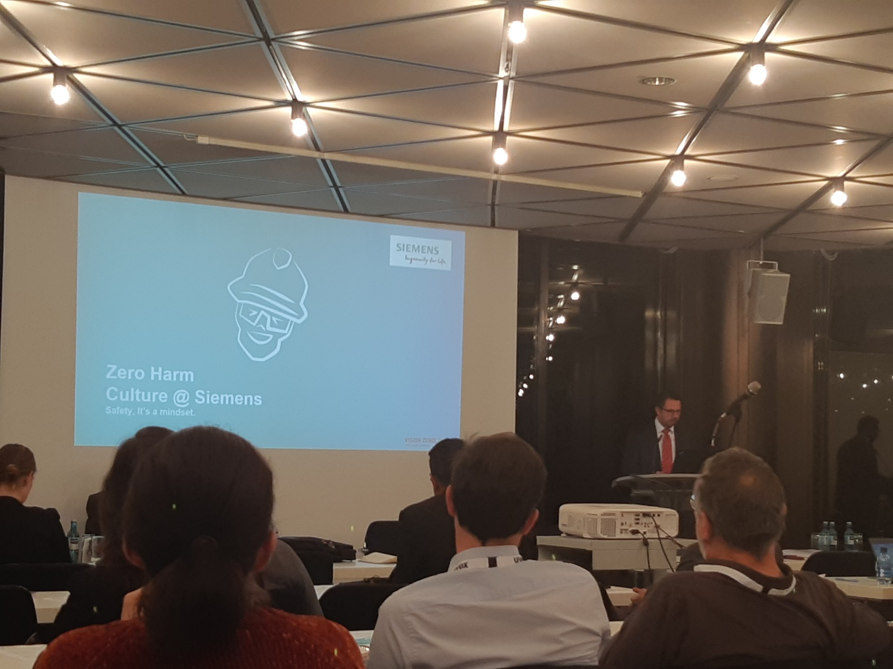

- Konferencia pokračovala prezentáciou od Larsa Hoffmanna zo Siemensu. V svojom prezentovaní vysvetlil, že v ich spoločnosti dbajú hlavne na zdravie a bezpečnosť svojich zamestnancov aj keby to stálo spoločnosť extra výdavky. Držia sa pravidla, že bezpečnosť a zdravie je dôležitejšie ako peniaze.
- Vedenie a manažment spoločnosti hrá hlavnú úlohu v bezpečnosti a ochrane zdravia zamestnancov. P. Hoffmann pripomenul, že pracovníci potrebujú mať správny príklad v bezpečnom správaní a práve tento príklad budú hľadať u svojho vedenia.
- Je dôležité zabezpečiť svojim zamestnancom bezpečné pracovné prostredie, pretože šťastný a zdravý zamestnanec pracuje lepšie.
- Aj keď Vision zero je prevažne smerovaná na vedenie a manažment spoločností, k dosiahnutia pozitívnych výsledkov je potrebná spolupráca podniku ako celku.

Vision Zero tréning - Helmut Ehnes
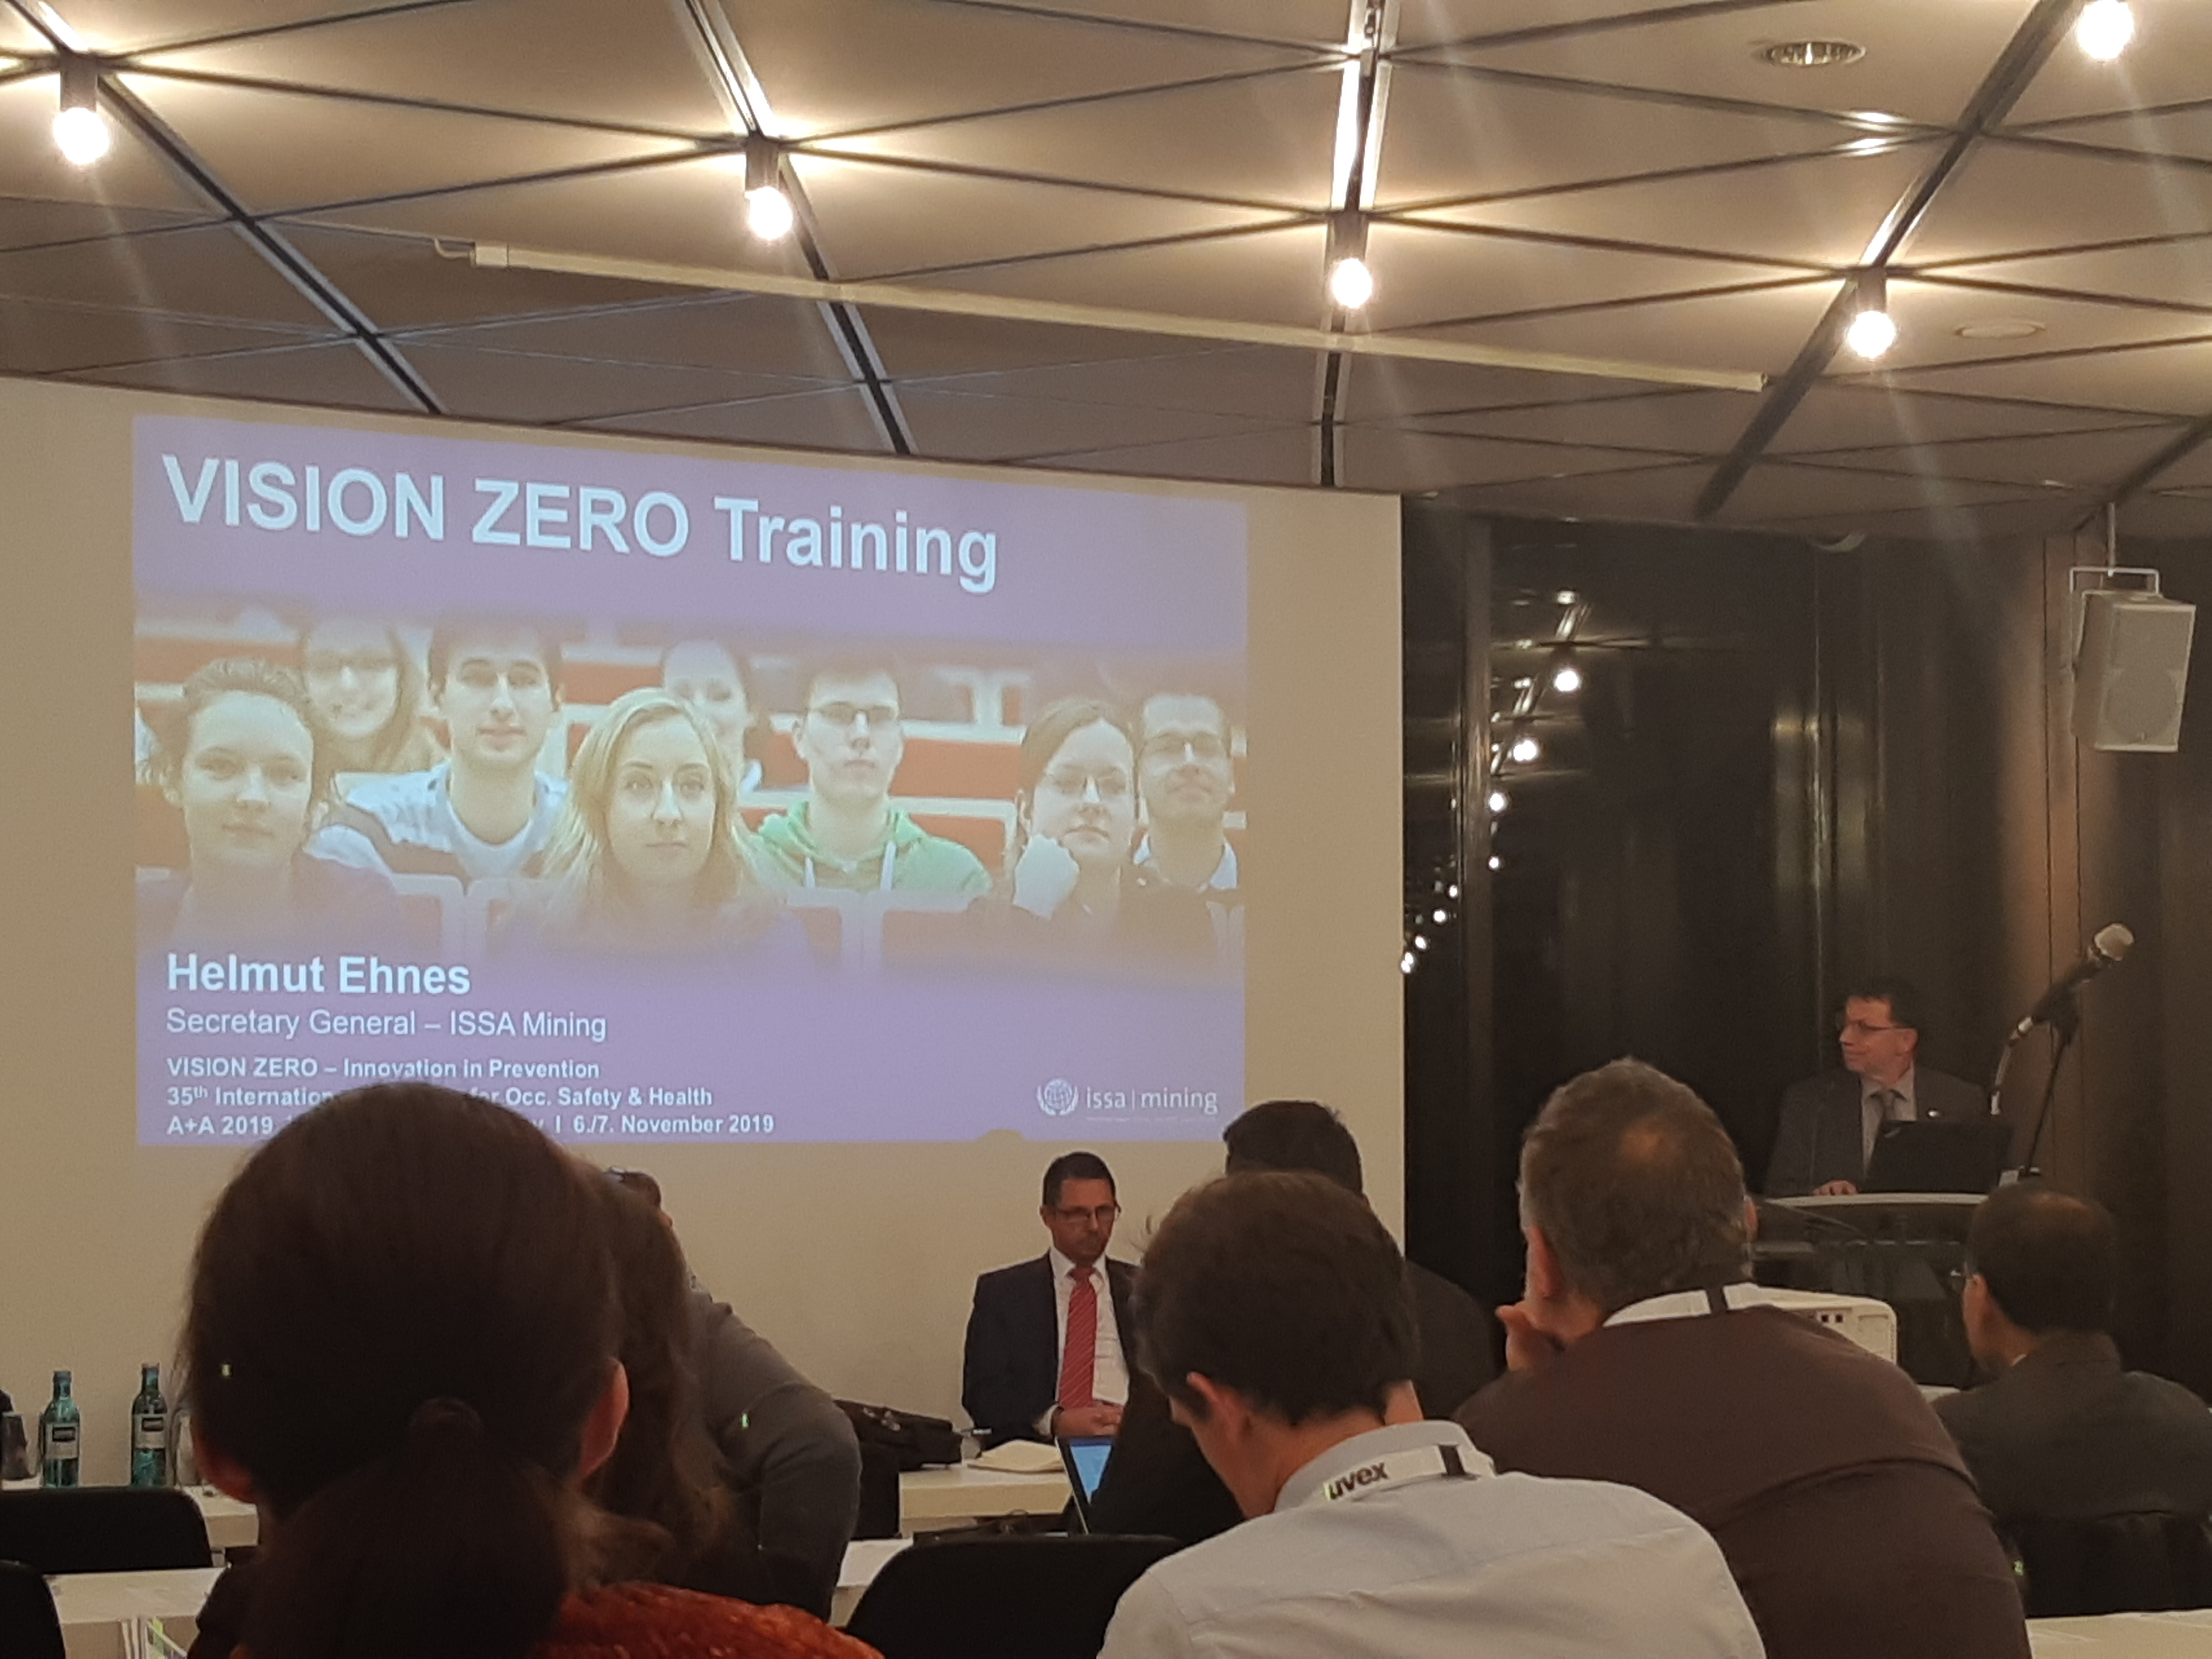
- Ďalším prezentujúcim bol Helmut Ehnes, ktorý vysvetľoval prečo je vzdelávanie a tréning Vision Zero dôležité. Je dôležité aby sa vedenia spoločností dozvedeli o tejto myšlienke od niekoho kto je kvalifikovaný a má dostatok informácii.
- Tréningy pre lektorov opísal v niekoľkých bodoch:
- Na tréningoch je príjemná a inšpirujúca atmosféra, ktorá vedie k tomu, že ľudia tam chodia radi.
- Všetka potrebná technológia je zabezpečená
- Kurzy sa robia pre 15-20 ľudí aby sa dosiahla efektivita
- Štandardné trvanie kurzu sú 2 dni počas ktorých sa preberie 16 vzdelávacích častí.

Vision Zero Leadership - Dominique Vacher, DV Conseils, Francúzsko
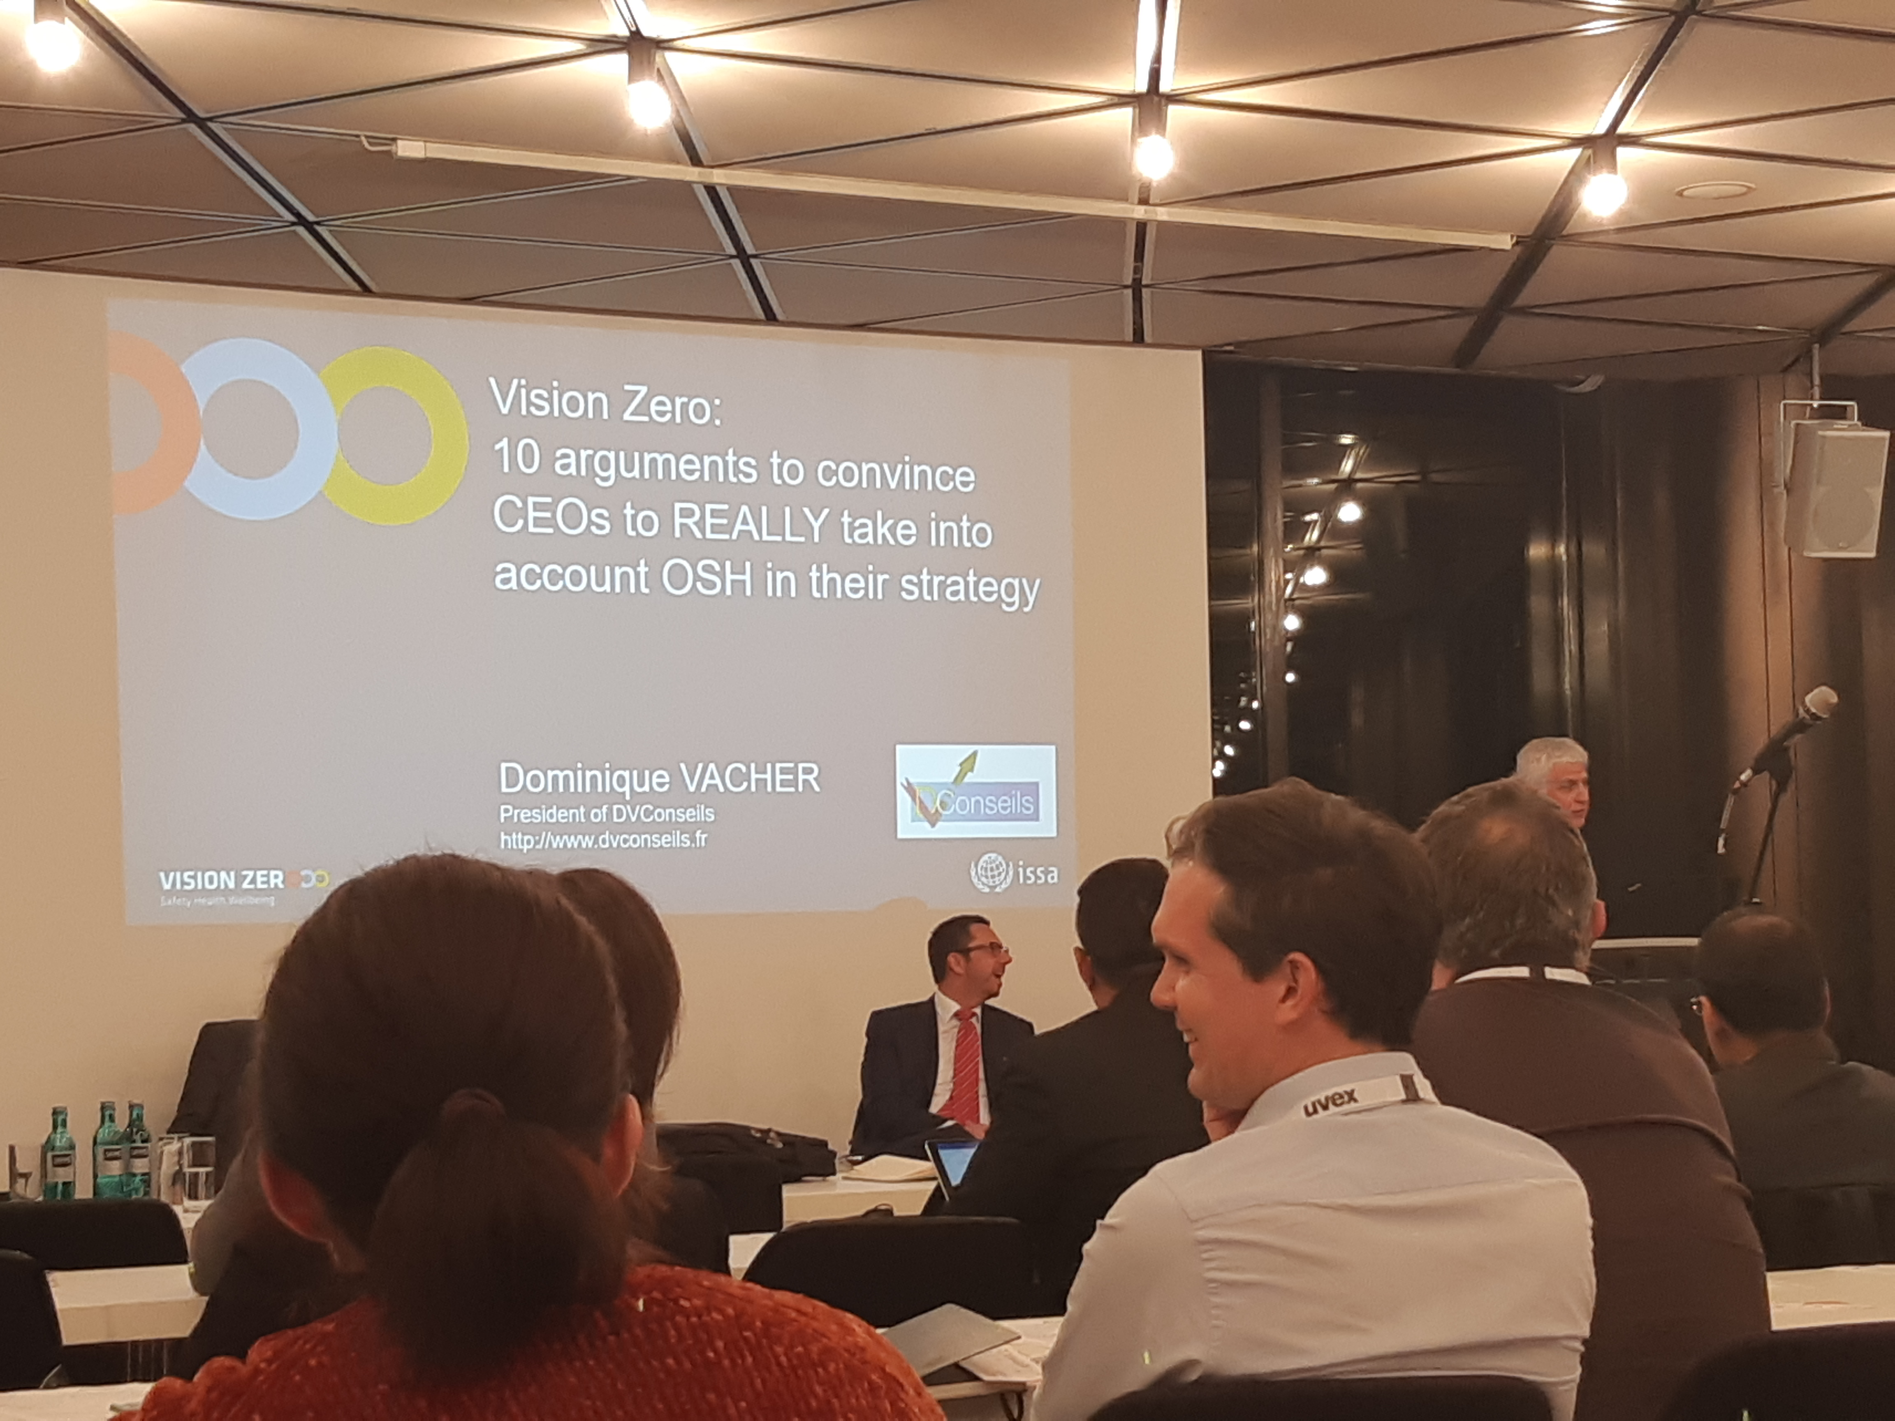
- P. Vacher vo svojej prezentácii vyjadril aké je dôležité presvedčiť vedenia firiem aby zahrnuli BOZP do kultúry a každodennej rutiny svojich spoločností.
- Časté vnímanie BOZP vedením spoločností:
- Extra výdaje spojené so zabezpečením BOZP
- Príliš veľa zákonov, vnímajú to ako niečo čím sa môže zaoberať len expert
- Môžu nastať konflikty so zamestnancami, ktorým sa nemusí páčiť zavádzanie nových pravidiel
- Nedostatočné dodržiavanie môže viesť k sankciám

- Zároveň p. Vacher udal 10 dôvodov prečo je dôležité presvedčiť vedenie aby BOZP brali do úvahy:
- Investovanie do BOZP sa oplatí ( podľa výskumu ISSA každé investované 1€ sa vráti v priemernej hodnote 2,2€)
- BOZP vyjadruje to, že spoločnosť má kontrolu aktivitami, ktoré tam prebiehajú
- Dobré BOZP vedie k excelentnosti, sociálny aspekt, zamestnanci vnímajú že spoločnosti záleží na ich bezpečnosti a zdraví.
- Zamestnanci radi pracujú v spoločnosti, ktorá dobrovoľne presahuje bežný rámec ich sociálnej zodpovednosti.
- Šťastný zamestnanec pracuje lepšie
- Spoločnosť, ktorá má výborné výsledky BOZP môže byť označená ako Vision Zero A+
- Spoločnosti, ktoré majú dobré výsledky BOZP ľahšie vyhrávajú kontrakty
- Menšie trestné riziko
- Lepšie získanie poistenia
- Zodpovedné spoločnosti uspokoja všetky zúčastnené strany

Myšlienka na záver prezentácie:
„Blázon je ten, kto si myslí, že rovnakými skutkami dosiahne iné výsledky!“
Albert Einstein
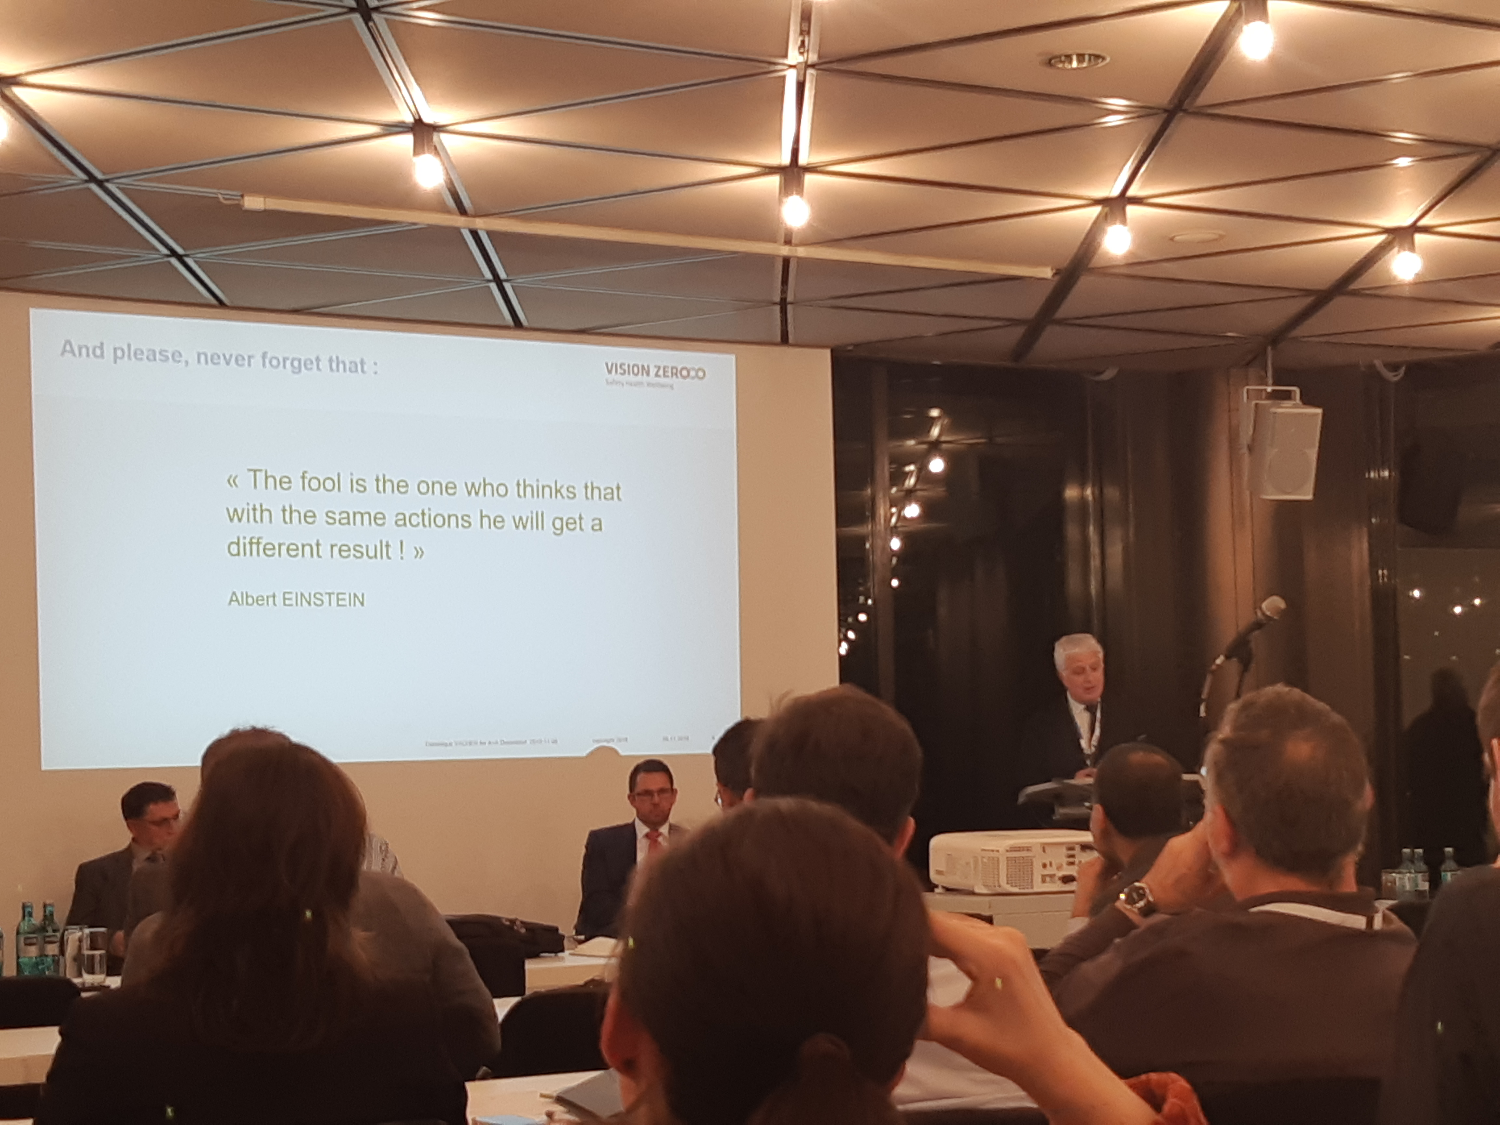

Vision Zero – Leading Indicators
Pete Kines, National Research Center for the Working Environment, Denmark
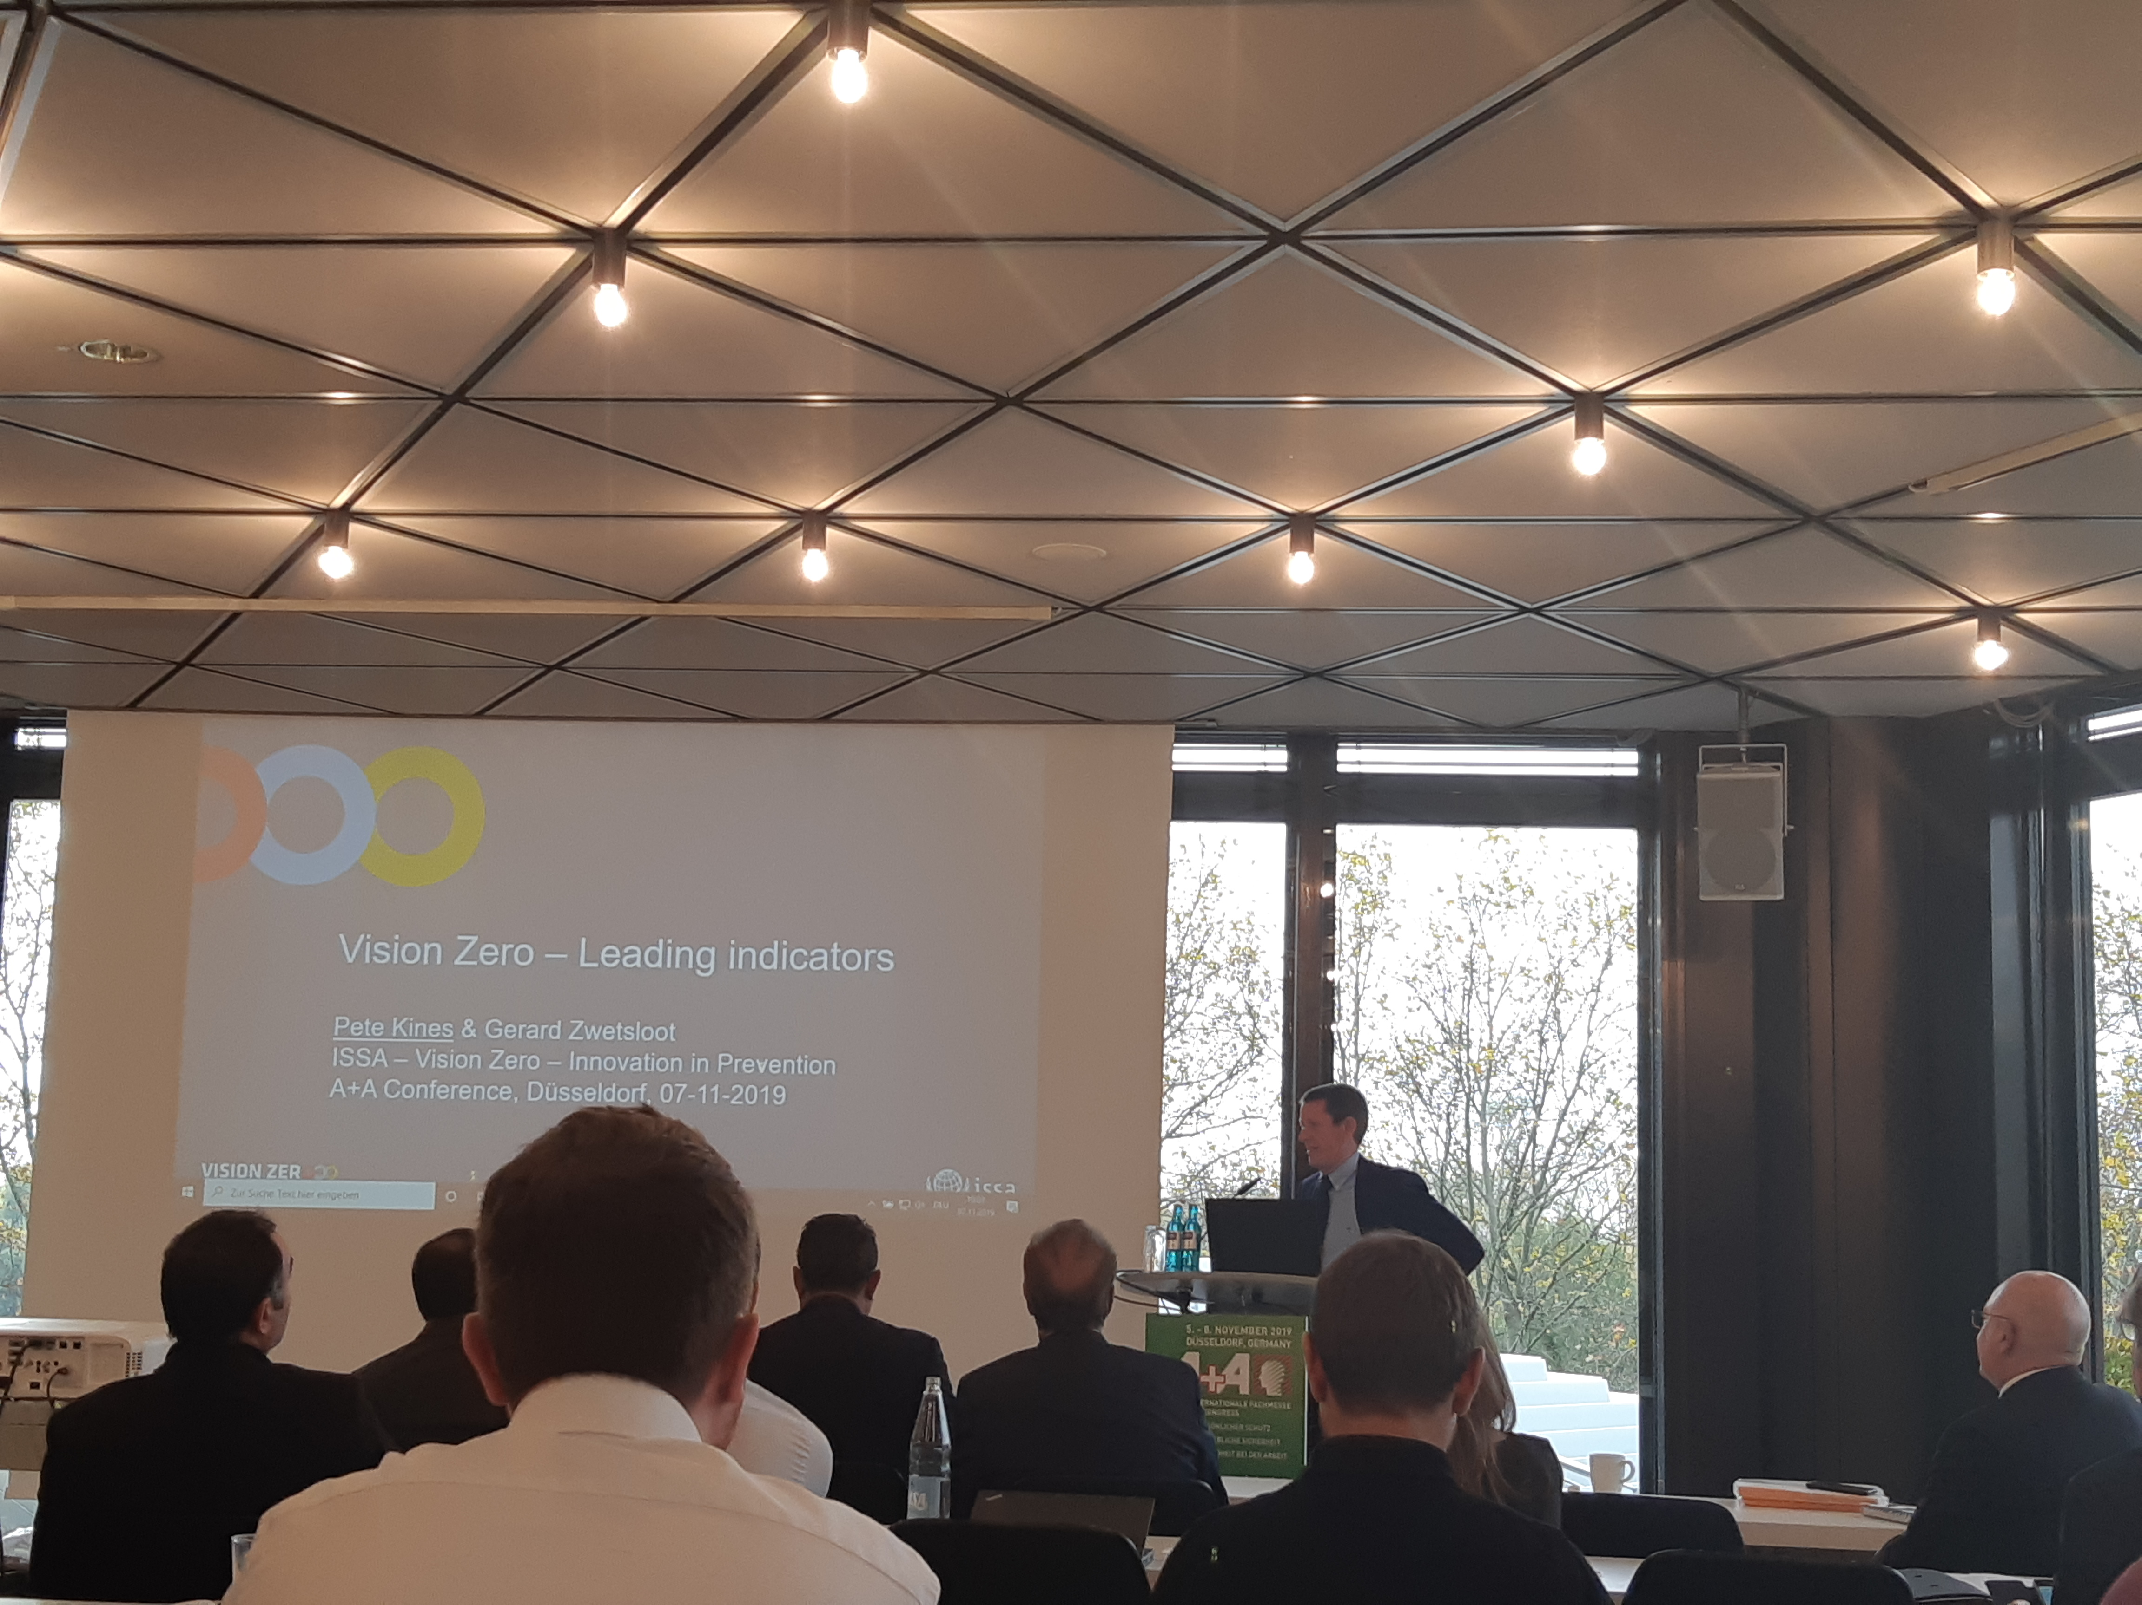
- V tejto časti konferencie p. Kines prezentoval akú úlohu majú vedúce ukazovatele počas zabezpečovanie BOZP
- Cieľom je vytvoriť súbor vedúcich ukazovateľov, ktoré môže ISSA použiť ako časť stratégie Vision zero na zabezpečenie bezpečnosti, zdravia a blahobytu
- Ukazovatele môžu byť použité v rozličných pracovných sektoroch a takisto vo veľkých ale aj malých podnikoch
- Ukazovatele môžu pomôcť:
- Vytvoriť konkrétnejšie ambície v zabezpečovaní BOZP
- Zlepšiť existujúce metódy zabezpečenia BOZP
- Stimulovať lídrov a pracovníkov na väčšiu propagáciu BOZP a zvýšiť ich odhodlanie
- Poučiť sa zo zabezpečení bezpečnosti na lepšiu ochranu zdravia a takisto blahobytu
- Veľa štúdii sa zaoberá len bezpečnosťou, málo aj zdravým a blahobytom
- Príklady vedúcich ukazovateľov:
- Častosť porád/stretnutí pred prácou
- Percento manažérov/vedúcich zamestnancov, ktorí sú trénovaní v BOZP
- Percento návrhov od zamestnancov na zlepšenie BOZP
- P.Kines taktiež vyjadril, že pracovníci potrebujú vedieť, že sa niekto z vedenia zaoberá ich návrhmi na zlepšenie BOZP, takisto odkázal manažérom, že byť viditeľný a prítomný vo firme ma lepší vplyv akým zamestnanci vnímajú svojich nadriadených.

Vision Zero – Addressing Occupational Priorities Occupational Cancer: No time to lose
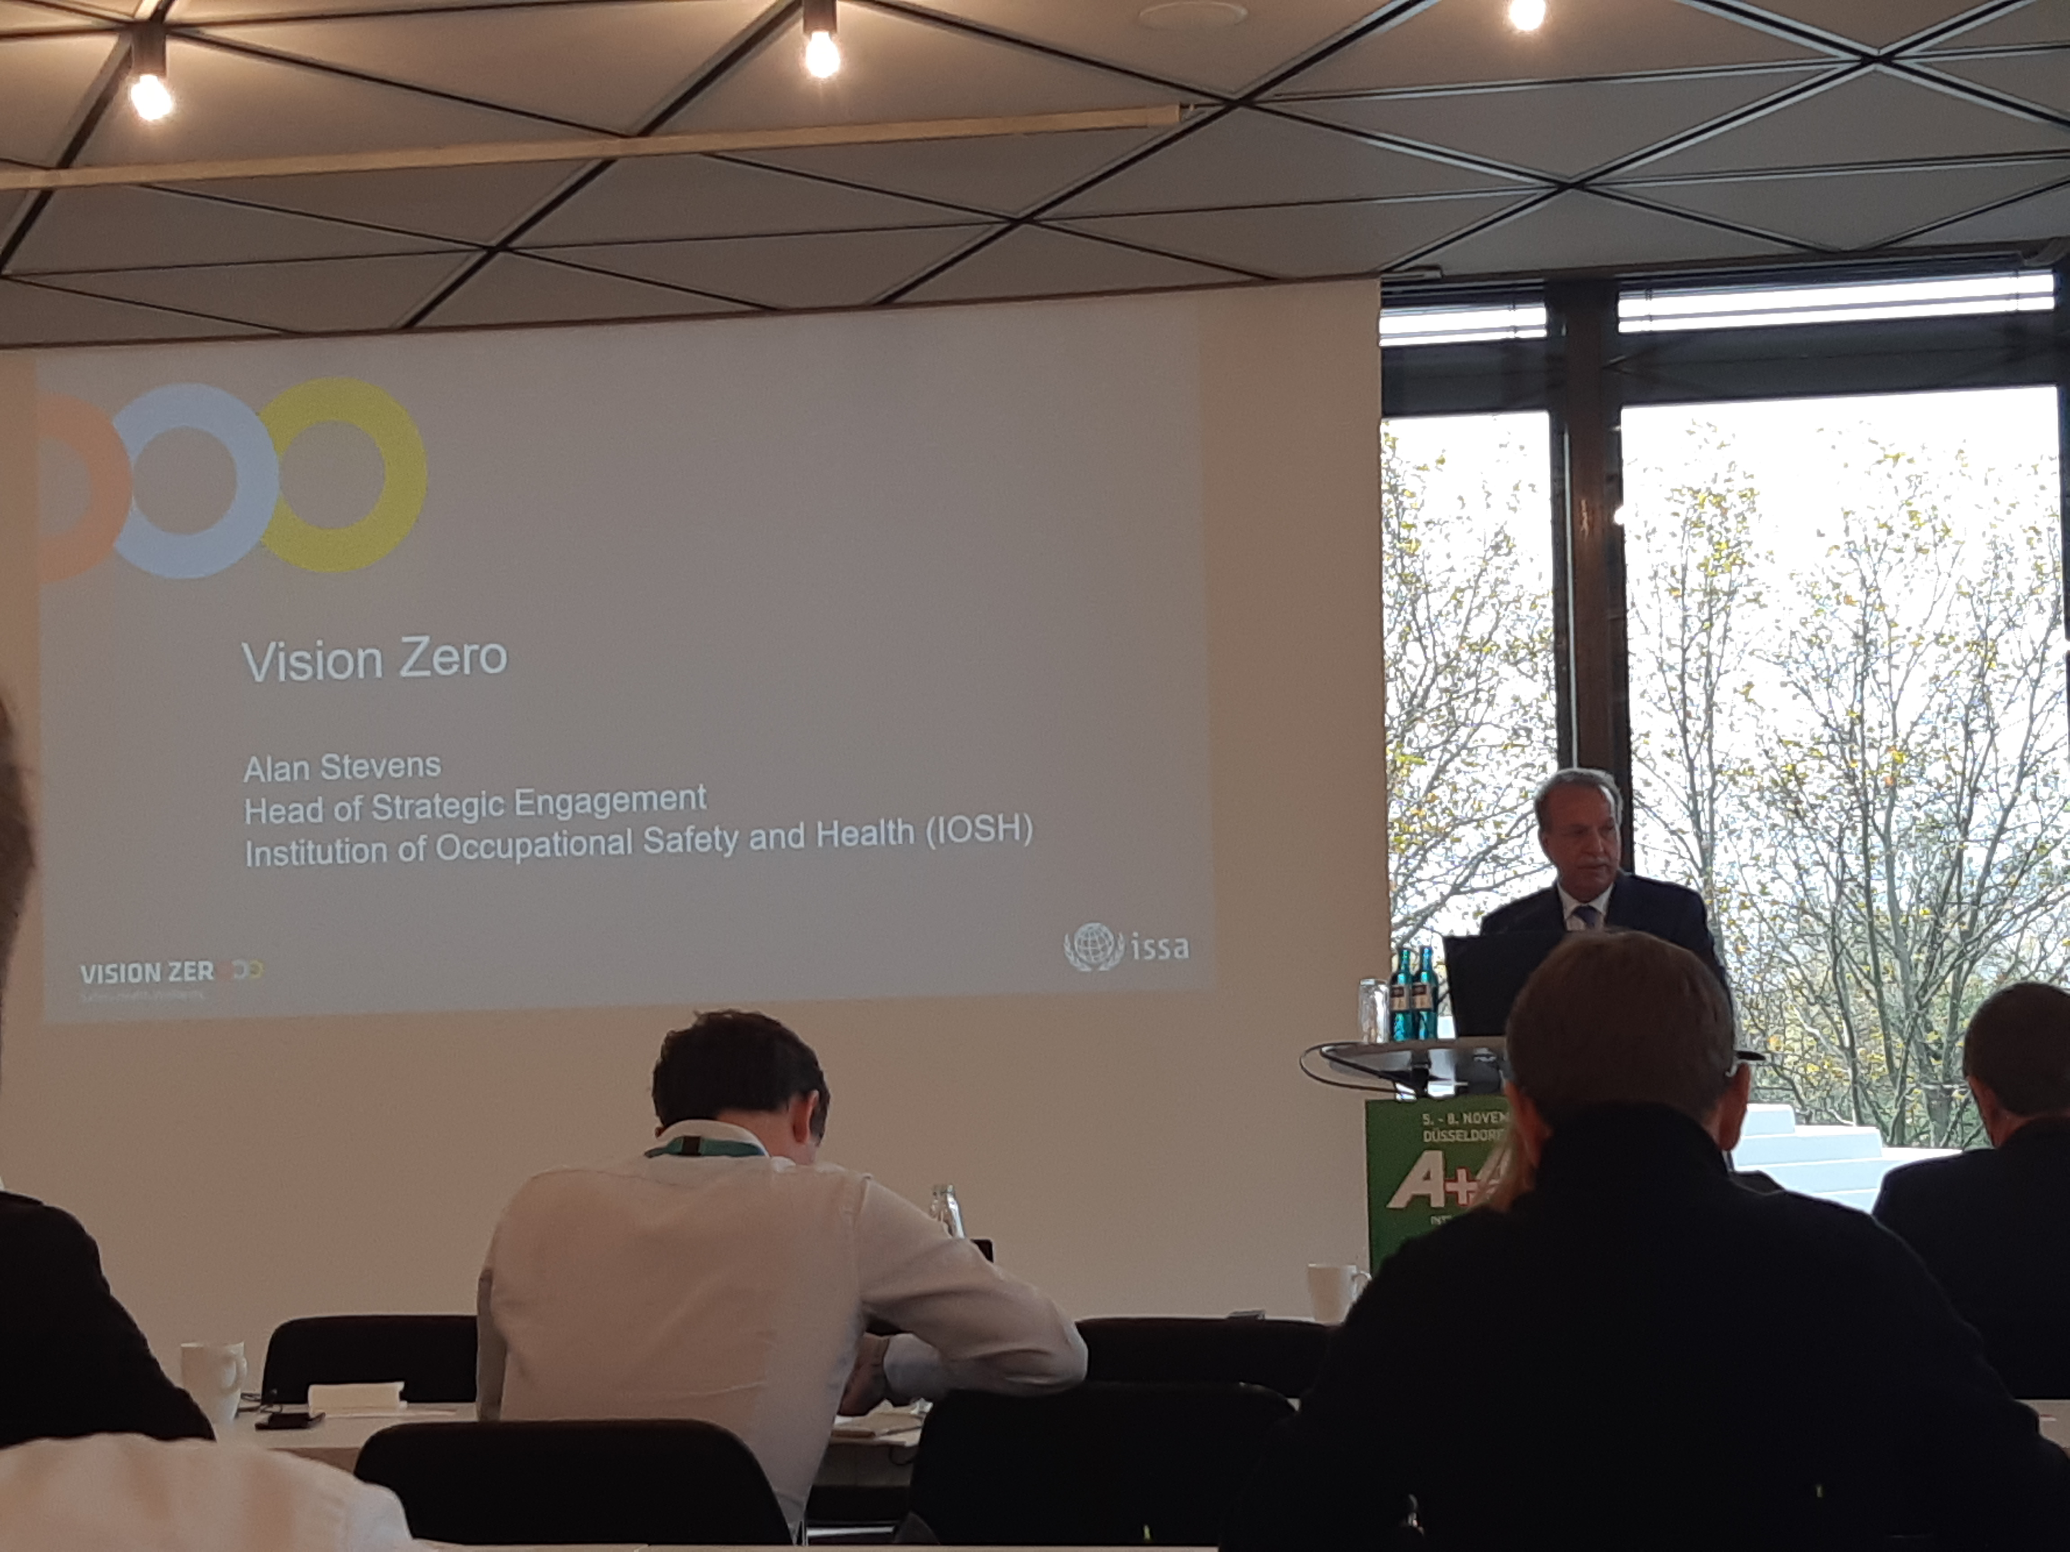
- P. Stevens mal przentáciu týkajúcu sa rakovinových ochorení v dôsledku práce
- Je to najrozsiahlejšie pracovné ochorenie, každý prípad sa dá predísť
- Najmenej 742 000 ľudí ročne zomrie v dôsledku rakoviny spôsobenej prácou ( viac ako 1 úmrtie za minútu)
- V Británii každoročne zomrie 8000 ľudí a najmenej 14 000 nových prípadov ročne je spojených práve s rakovinou spôsobenou kvôli práci
- Polovica prípadov je spojovaná so stavebným priemyslom
- Práve kvôli tomuto organizujú kampaň No time to lose

Healthy Workplaces N.N., Global Occupational and Workplace Health at World Health Organisation (WHO)

